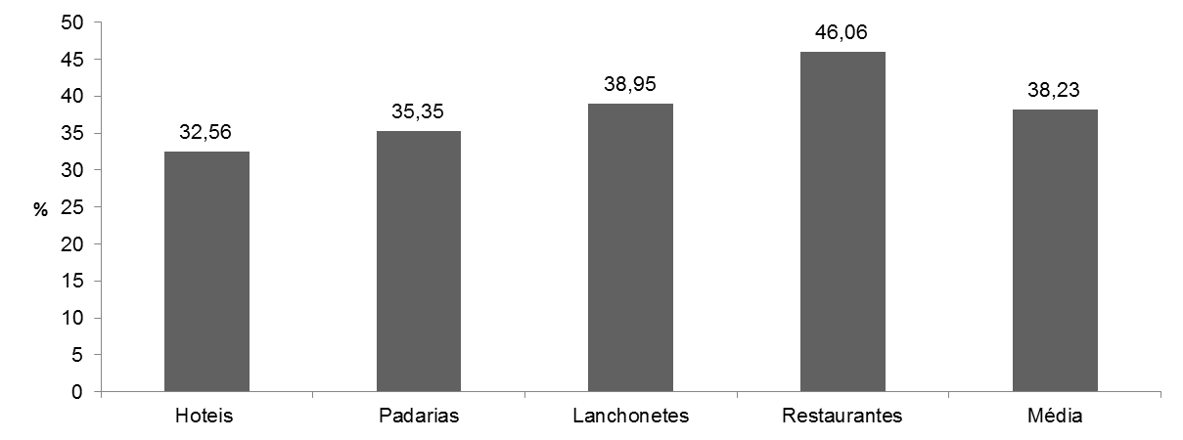
Figura 1. Percentual de conformidades de estabelecimentos produtores de alimentos na cidade de Itaqui/RS. Brasil, 2014.

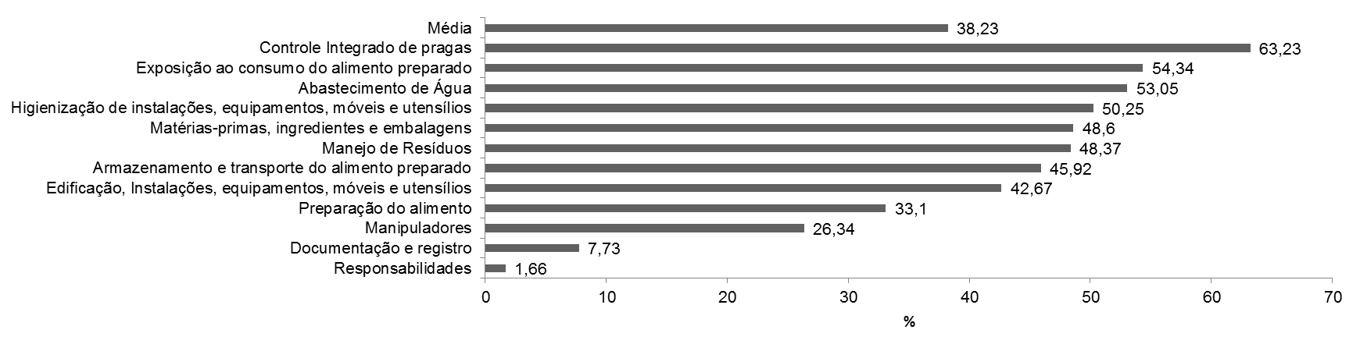
Figura 2. Percentual de conformidades dos serviços de alimentação, por categoria de avaliação. Itaqui/RS, Brasil, 2014.

